**Obligatorische Hundekurse im**

**Kanton Zürich**

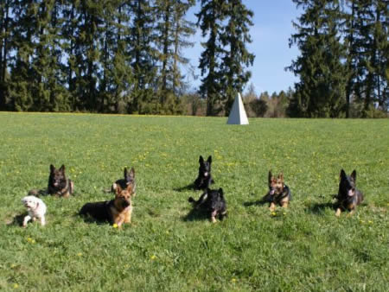

**(www.scog-zuerichsee.ch)**

|  |  |
| --- | --- |
|  | **Junghunde- und Erziehungskurse**  **Juli / Aug. 2024:**  **Sam. 20.07. 10.00 Uhr, Mit. 24.07. 17.00 Uhr**  **Sam. 27.07. 10.00 Uhr, Mit. 31.07. 17.00 Uhr**  **Sam. 03.08. 10.00 Uhr, Mit. 07.08. 17.00 Uhr**  **Sam. 17.08. 10.00 Uhr, Mit. 14.08. 17.00 Uhr**  **weitere Daten gemäss Absprache** |
| Wo: | **8820 Wädenswil, Beichlen, Sportplatzweg 21**  Übungsplatz des Schäferhundclub OG Zürichsee. |
| Kosten: | 10 Lektionen, Fr. 300.-- |
| Leitung: | **Urs Marty, Hundetrainer, Leistungsrichte**r.  Über 40 Jahre Erfahrung in der Hundeausbildung als Instruktor und Diensthundeführer bei der Kantonspolizei Zürich. |
| Wichtig: | **Es sind alle Rassenhunde und Mischlinge willkommen.** Bitte beachten Sie, dass die Hunde mindestens sechs Monate alt sein sollten und alle Praxis-Stunden zwingend besucht werden müssen! **Bitte mitbringen:  Halsband, Leine, Leckerli und Spielzeug, Impfbüchlein und Ahnentafel (mit Mikrochip-Nummer, wird in der 1. Stunde kontrolliert) Kursgeld.** |
| **Anmeldung:** | **marty.urs@bluewin.ch, Natel 079 404 16 00** |